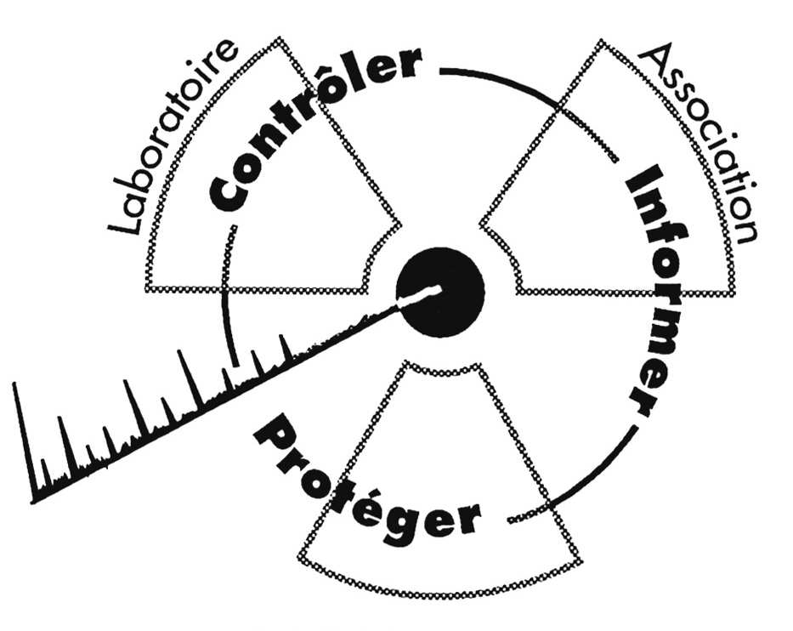

CRIIRAD
Commission de Recherche
et d’Information Indépendantes
sur la Radioactivité
Site internet : www.criirad.org
Tel. 04 75 41 82 50 - Fax : 04 75 81 26 48
E_mail : contact@criirad.org

Communiqué CRIIRAD
du Lundi 26 juin 2006- 10h

La CRIIRAD apporte son soutien au président de l’ONG Nigérienne AGHIRIN’MAN qui fait l’objet de pressions de son employeur la SOMAÏR

Appel àux ONG françaises

Contexte
Un article paru dans le journal « Aïr actualités » du 15 mai au 15 juin 2006 met en cause les conditions d’exploitation de l’uranium, au Niger, par les sociétés SOMAÏR et COMINAK, filiales de COGEMA-AREVA NC.
Cet article pose les problèmes de l’accès aux soins et à l’école, des conditions d’entreposage des résidus radioactifs à l’air libre, de la gestion des déchets et ferrailles, de la pollution des eaux souterraines et des risques liés à la radioactivité. Cet article cite monsieur Almoustapha Alhacen, président de l’ONG AGHIRIN’MAN.
Suite à la parution de cet article, Monsieur Alhacen a fait l’objet le 21 juin 2006, d’une demande d’explication écrite de la part de son employeur, la SOMAÏR. Il est en effet tout à la fois salarié de la compagnie minière et président d’une ONG créée à ARLIT, il y a plus de 4 ans, pour améliorer les conditions de vie des populations.

Nécessité de soutenir Monsieur Alhacen
La CRIIRAD invite les associations de protection de l’environnement et des droits de l’homme à rester vigilantes quant à la situation de monsieur Alhacen. Il faut rappeler que c’est à sa demande que la CRIIRAD a pu conduire sur place, en décembre 2003, une mission préliminaire de contrôles radiologiques, alors que monsieur Alhacen avait déjà fait l’objet de pressions pour annuler son invitation.
Cette mission conduite par la CRIIRAD et SHERPA, a permis de constater de graves anomalies : présence de ferrailles contaminées en ville à ARLIT, stockage des résidus radioactifs à l’air libre, distribution d’eau dépassant les normes de l’OMS, mauvaise gestion des déchets ménagers.
Voir les rapports de mission CRIIRAD et SHERPA sur :
http://www.criirad.com/criirad/actualites/Dossiers2005/Niger/somNiger.html.
Les actions conjointes AGHIRIN’MAN-CRIIRAD-SHERPA semblent avoir permis des améliorations concrètes (fermeture des puits dont les eaux présentaient la plus forte contamination radiologique, retrait de ferrailles contaminées), mais beaucoup reste à faire.
Si la protection de l’environnement est véritablement une priorité du groupe COGEMA-AREVA, il ne peut qu’encourager l’action courageuse et responsable de l’un de ses salariés qui se bat pour améliorer les conditions de vie des populations d’ARLIT et faire passer la protection de l’Environnement au premier plan.

Renseignements : Bruno Chareyron / Laboratoire CRIIRAD : bruno.chareyron@criirad.org

